Полицейские СЗАО изъяли партию табачных изделий более чем на 2,5 млн рублей
28.07.2016
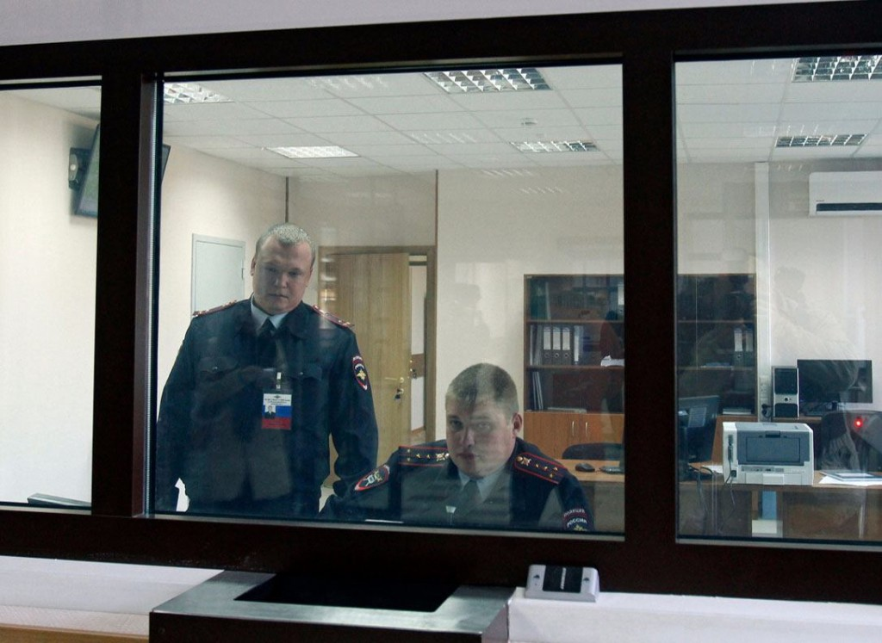
Отделом экономической безопасности и противодействия коррупции УВД по СЗАО предотвращён сбыт контрафактных сигарет.
Подпольный бизнес организовали двое уроженцев Закавказья. На предприятии изготавливали продукцию, маркированную товарным знаком известной фирмы без соответствующего разрешения правообладателя.
— В конце минувшей недели на улице Свободы злоумышленники попытались реализовать 58 коробок с сигаретами на общую сумму 2,66 млн рублей. «Покупателями» оказались участники оперативно-розыскного мероприятия «Проверочная закупка», — сообщил источник в пресс-службе УВД по СЗАО.
Вся изъятая партия сигарет является контрафактной. В отношении организаторов подпольного бизнеса возбуждено уголовное дело по статье «Незаконное использование средств индивидуализации товаров, совершённое группой лиц по предварительному сговору». Один из задержанных, ранее судимый за подобное преступление, взят под стражу. (иг)

Адрес страницы: http://tushino-juzhnoe.mos.ru/rubric/detail/3431531.html
Управа района Южное Тушино города Москвы

